**66. РЕПУБЛИЧКИ НАТПРЕВАР ПО ФИЗИКА**

20 април 2024

**III година**

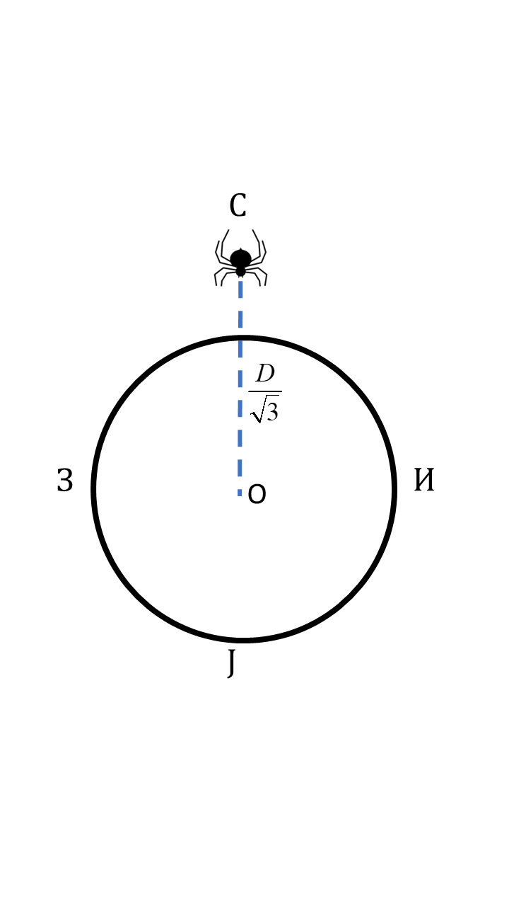

**Задача 1.**  Пајак виси над Северниот пол (највисоката точка) на транспарентна стаклена топка (Слика 1), на растојание  од центарот на топката, каде е дијаметарот на топката. На кои позиции на топката би можела да застане мува, така што да не може да биде видена од пајакот? Индексот на прекршување на стаклото изнесува . Индексот на прекршување на околниот воздух е еднаков на 1.

**Слика 1.**

(поларниот агол помеѓу - и )

**Задача 2**. Радиоактивно датирање е метод со кој може да се определува староста на некој објект преку определување на составот и периодот на полураспад на радиоизотопите. Преку разни видови на последователни распади, овие изотопи претрпуваат трансмутации и на крај преминуваат во стабилни јадра. Со определувањето на периодите на полураспади на радиоактивните изотопи во последователни распади, може да се определи и времето кое поминало од нивното создавање.

За определување на старост на органски материјали, се користи методот на јаглеродно датирање. При судир на неутрони со во атмосферата, се создава радиоизотопот, кој потоа може да се најде во живите организми.

**а)** Запишете ја реакцијата на добивање на . Која честичка се добива при оваа реакција?

**б)** Дрвен артефакт е откриен во гробница, за којашто не се знае од кој период потекнува. Откриено е дека дрвото, од коешто е направен артефактот содржи 60% од бројот на атоми на  , којшто може да се најде во примерок од живо дрво со исти димензии. Ако периодот на полураспад на е 5730 години , определете ја староста на гробницата.

(**а)** , протон; **б)** )

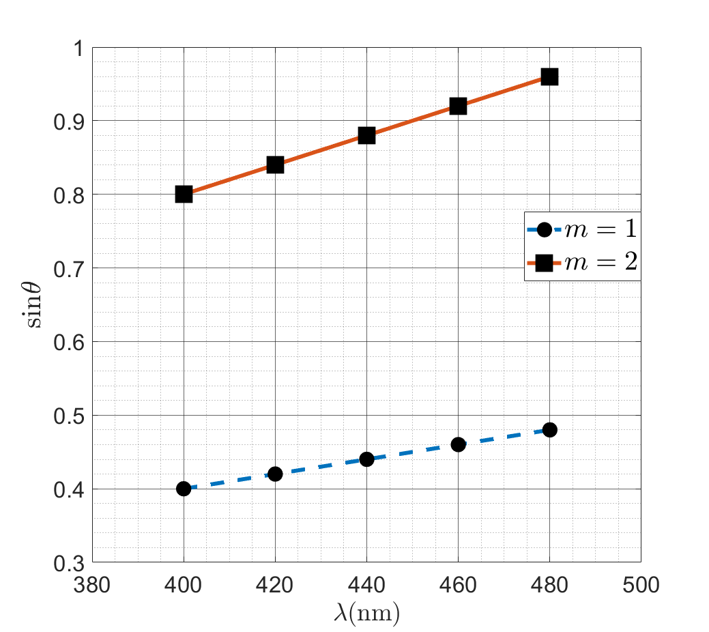Задача 3. Извршен е експеримент со дифракциона решетка, при што се мерат аглите на максимумите од прв и втор ред, за различни бранови должини, при нормално упаѓање на паралелен сноп зраци врз дифракционата решетка. Резултатите се прикажани на графикот на Слика 2, така што кружните точки на испрекинатата линија ги означуваат максимумите од прв ред, а квадратите на полната линија ги означуваат максимумите од втор ред.

**а)** Со помош на графикот, определете ја константата на дифракционaта решеткa;

**б)** Дали со ваква дифракциона решетка може да се добие максимум од трет ред, ако на неа паѓа светлина со бранова должина од 400 nm?

**Слика 2**

(**а)**; **б)** не се добива максимум од трет ред)

**Задача 4.** Христијан имал 3 рамни огледала за експериментирање. Гледајќи се во едно од нив, го замижал десното око и ја видел рефлексијата прикажана на Слика 3. Држејќи го десното око замижано, ги наредил огледалата под прави агли во форма на страни на коцка кои имаат заедничка точка, така што рефлектирачките страни се од внатрешната страна на коцката и погледнал во заедничката точка на огледалата. Скицирајте го ликот, којшто го гледа Христијан гледајќи точно кон заедничката точка на огледалата.



**Слика 3**

(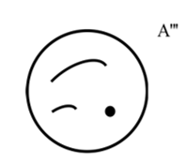)

**Задача 5.** Егзотични атоми ги нарекуваме оние атоми кај кои една од честичките (протон, електрон или неутрон) е заменета со некоја егзотична честичка. Најдобар пример за егзотичен атом се мионските атоми, каде што еден електрон е заменет со мион. Мионот е „поголем брат“ на електронот, бидејќи има ист полнеж како и електронот , но неговата маса е околу 200 пати поголема од онаа на електронот . Најпрво да го разгледаме наједноставниот мионски атом, оној составен од еден протон и еден мион, кој уште се нарекува мионски водород. Да го примениме Боровиот модел на таквиот атом.

**а)** На колкаво растојание од протонот се наоѓа мионот кога орбитира околу протонот кога тој се наоѓа во основната состојба?

**б)** Колку изнесува енергијата на јонизација на мионскиот водород, ако тој пред јонизирањето се наоѓал во основната состојба ?

Вториот мионски атом кој е од особен интерес е мионскиот хелиум, кој е составен од два протона, два неутрона, еден електрон и еден мион. Согласно одговорот кој го добивте во делот **а)** можеме да заклучиме дека мионот се наоѓа многу поблиску до јадрото од електронот. Според тоа, ефективно, можеме да сметаме дека тој исто така е дел од јадрото.

**в)** Колкав е полнежот на таквото јадро.

Ако на мионскиот хелиум сега го примениме Боровиот модел тогаш

**г)** да се пресметаат енергиите на фотоните кои ќе ги емитира електронот од мионскиот хелиум при премин од 1то на 2то ниво и при премин од 1то на 5то ниво.

Боровиот радиус изнесува  Ридберговата константа изнесува Планковата константа изнесува  Брзината на светлината е еднаква на 

(**a)** ; **б)** ; **в)** ;

**г)** , )